**FORMULACIÓN PROYECTO DE INVERSIÓN No. 1194**

**FORTALECIMIENTO DE LA INFRAESTRUCTURA DE TECNOLOGÍAS DE LA INFORMACIÓN Y LAS COMUNICACIONES DE LA CONTRALORÍA DE BOGOTÁ, D.C.**

**VIGENCIAS 2016 – 2020**

**Fecha de Modificación: Agosto 15 de 2019**

**CONTENDIDO**

1. DIAGNÓSTICO 3

2. JUSTIFICACIÓN 9

3. OBJETIVOS 11

4. PLANTEAMIENTO SELECCIÓN DE ALTERNATIVAS 11

5. ANÁLISIS DE RIESGOS 14

6. METAS DEL PROYECTO: 18

7. BALANCE SOCIAL 18

8. FINANCIAMIENTO DEL PROYECTO DE INVERSION 1194: FORTALECIMIENTO DE LA INFRAESTRUCTURA DE TECNOLOGÍAS DE LA INFORMACIÓN Y LAS COMUNICACIONES DE LA CONTRALORÍA DE BOGOTÁ D.C. 19

9. CONTROL DE CAMBIOS 20

# 1. DIAGNÓSTICO

La Contraloría de Bogotá D.C., formuló el Plan Estratégico Institucional – PEI 2016-2020 – “*UNA CONTRALORIA ALIADA CON BOGOTA*”, estableciendo las líneas de acción y estrategias que la Entidad se propone adelantar en el corto y mediano plazo, orientada al cumplimiento de la misión institucional, de acuerdo con lo establecido en artículo 129 de la Ley 1474 de 2011.

El Proceso Gestión de Tecnologías de la Información - PGTI, tiene como objetivo desarrollar las capacidades de TI para garantizar el correcto y seguro funcionamiento de la plataforma tecnológica de la Entidad y el mejoramiento de los procesos internos que fortalezcan el ejercicio de control fiscal en Bogotá, a través de la gestión del conocimiento y las mejores prácticas, la implementación de soluciones tecnológicas y la gestión de servicios de TI requeridos por los procesos del SIG y contribuye al cumplimiento del Objetivo No. 5 “*Estar a la vanguardia de las tecnologías de la información y las comunicaciones - TIC, que potencialicen los procesos y fortalezcan el ejercicio de control fiscal*”, del Plan Estratégico Institucional, el cual se estructura mediante las 3 estrategias, que se indican a continuación:

* 5.1 Fortalecer la infraestructura tecnológica y de la información a los nuevos avances, para cumplir de manera efectiva la misión institucional;
* 5.2 Proteger la información institucional, buscando mantener la confidencialidad, la disponibilidad, integridad y seguridad de los datos y
* 5.3 Desarrollar la estrategia de gobierno en línea, para que la gestión institucional sea más eficiente, transparente y participativa.

Las estrategias antes enunciadas, son el eje, mediante el cual se desarrollan las actividades que conforman el objetivo del proyecto de inversión que es: “*Fortalecer la capacidad institucional mediante la construcción de una infraestructura de servicios robusta, accesible, confiable y de alta disponibilidad, el fortalecimiento de las competencias de los funcionarios y la mejora de la infraestructura física; con el fin de lograr un control fiscal efectivo y transparente*”.

La permanente modernización de las entidades y el avance acelerado de la tecnología en el manejo y administración de la información han creado dependencia cada vez mayor de las TIC, para cumplir de manera eficiente con su misión y los objetivos estratégicos. Es así como la actualización constante de la plataforma tecnológica es una decisión que no da espera para el mejoramiento de los procesos misionales y de apoyo, y para el caso de nuestra Entidad, esta actualización va encaminada hacia la modernización del Control Fiscal y la lucha contra la corrupción.

Las normas expedidas por el Ministerio de las Tecnologías de la Información y las Comunicaciones como también estándares internacionales como ITIL, COBIT, e ISO 27001, se encaminan en la aplicación de buenas prácticas y la prestación de servicios de TI con niveles de calidad y en condiciones seguras que incluye la implementación de la Política de GobiernoDigital de MINTIC, es así que la entidad debe orientar el cumplimiento conforme a los Objetivos Estratégicos incluidos en el Plan Estratégico de las Tecnologías de la Información y las Comunicaciones – PETIC 2016-2020.

Partiendo del contexto que el Plan Estratégico de Tecnologías de la Información – PETI, es una herramienta importante en un proceso de planeación institucional, en el que las estrategias sufren una continua adaptación y cambio y cuya esencia de la implementación está en la integración de la visión institucional con la visión de las Tecnologías de la Información y el modelo operativo; se hace necesario actualizar este documento de formulación, dado que determina el camino para continuar con el cumplimiento de las metas trazadas, sustentado en un modelo de transformación de la estrategia misional en iniciativas, proyectos y componentes operativos de TI, no solo desde la función de soporte, sino considerando e incorporando estas tecnologías como un componente estratégico dentro de la Contraloría de Bogotá, D.C.

En la actualidad, el PETI de la Entidad, se encuentra en su versión 3 y sobre este documento se realizó un análisis y se presenta una actualización que incorpora mejoras y renovaciones, en especial con la nueva Política de Gobierno Digital y las labores adelantadas en la entidad, donde se involucran las diferentes dependencias y principales actores, con el fin de contar con un documento guía de acción para la entidad, frente a su quehacer estratégico y cómo la tecnología soporta su desarrollo. Dentro de esta actualización, se enlazan los modelos y marcos de referencia de Gestión Estratégica actuales de TI impartidos por MINTIC, el proyecto de Arquitectura Empresarial que se ha adelantado al interior de la Contraloría de Bogotá y los resultados de la ejecución de las estrategias incluidas en el PETIC V.3, complementándolos con nuevos proyectos y la continuidad de los que así lo requieren.

Lo anterior, de conformidad con el Decreto 1008 del 14 de junio de 2018, "*Por el cual se establecen los lineamientos generales de la Política de Gobierno Digital y se subroga el capítulo 1 del título 9 de la parte 2 del libro 2 del Decreto 1078 de 2015, Decreto Único Reglamentario del sector de Tecnologías de la Información y las Comunicaciones*", que establece la Política Gobierno Digital para Colombia, antes Estrategia de Gobierno en Línea. Igualmente para la implementación de la Política de Gobierno Digital, se debe aplicar el Manual de Gobierno Digital que define los lineamientos, estándares y acciones a ejecutar por parte de los sujetos obligados de esta Política de Gobierno Digital. Cuyas disposiciones forman parte del Modelo Integrado de Planeación y Gestión (MIPG) y se integra con las políticas de Gestión y Desempeño Institucional en la dimensión operativa de Gestión para el Resultado con Valores, que busca promover una adecuada gestión interna de las entidades y un buen relacionamiento con el ciudadano, a través de la participación y la prestación de servicios de calidad.

Así mismo, de conformidad a los lineamientos establecidos por la Comisión Distrital de Sistemas – CDS – que es el organismo rector de las políticas y estrategias que a nivel de tecnología informática y de comunicaciones que se adopten en todas las entidades del Distrito Capital, y quien expide las "*Políticas Públicas para las entidades, organismos y órganos de control del Distrito Capital, en materia de Tecnologías de la Información y Comunicaciones respecto a la planeación, seguridad, democratización, calidad, racionalización del gasto, conectividad, infraestructura de Datos Espaciales y Software Libre*”.

Conforme a lo establecido en el artículo 5 de la Resolución Nº 004 del 2017 de la Secretaría General Alcaldía Mayor de Bogotá D.C. que la información el activo más importante de la organización, es necesario protegerla frente a los posibles riesgos derivados del uso de las nuevas tecnologías, para garantizar la seguridad de la información. Por lo tanto, las entidades, organismos y órganos de control del Distrito Capital deberán analizar las particularidades de funcionamiento de cada entidad y adoptar las políticas de protección y mitigación que resulten pertinentes a sus necesidades, adoptando el enfoque de gestión de al que hace referencia el CONPES 3854 de Seguridad Digital, y a los lineamientos que al respecto emitan las autoridades nacionales, incluyendo los aspectos del Decreto el Modelo de Privacidad de la Información (MPSI ) expedido por MinTic y adopción de los 3 habilitadores que hacen parte de la Política Digital.

Finalmente, se precisa que las funciones de la Dirección de Tecnologías de la Información y las Comunicaciones están establecidas en el Artículo 40 del Acuerdo 658 de 2016, expedidos por el Concejo de Bogotá, D.C., adicionalmente las funciones de la Subdirección de Gestión de la Información y de la Subdirección de Recursos Tecnológicos, están definidas en los Artículos 41 y 42 del mismo Acuerdo Distrital.

A continuación se presenta el diagnóstico inicial de las problemáticas evidenciadas:

**PROBLEMÁTICA1.**

Existe una operación aislada de los flujos de información que soportan la gestión de los procesos misionales y administrativos de control fiscal.

Descripción

Los sistemas de información de la Contraloría de Bogotá, D.C., se han desarrollado en diferentes ambientes y de forma aislada, lo cual afecta la integración de los mismos para establecer una transversalidad y uniformidad de los datos que se procesan al interior de los mismos para el cumplimiento de la función de control fiscal. La Contraloría de Bogotá, no ha actualizado el plan de manejo de documentos electrónicos dentro del sistema de gestión documental alineado con la normatividad vigente. Se identifica duplicidad de registros en los diferentes procesos.

Causas:

* Ausencia de políticas institucionales para la implementación de soluciones tecnológicas
* No se contaba con un Plan Estratégico de Tecnologías de la Información y las comunicaciones – PETIC 2016-2020.
* No se tenía una definición priorizada de los desarrollos a atender en la entidad
* No se contaba con un marco normativo a nivel nacional que orientara la gestión de tecnología en las entidades del sector público.
* Se realizaron adquisiciones de manera independiente, sin la valoración técnica del área de tecnología.
* Las Contralorías territoriales no cuentan con un sistema de información estandarizado para el control fiscal.
* Falta de categorización de los datos conforme a las normas vigentes.

Efectos

* Desagregación de flujos de información
* Desarticulación de las entradas y salidas de los procesos a nivel de información
* Duplicidad de información
* Duplicidad de esfuerzos para la consolidación de información
* Fuentes de datos no estandarizada a nivel institucional

A continuación se presenta la relación de los sistemas de Información que se encuentran en operación en la Contraloría de Bogotá D.C.

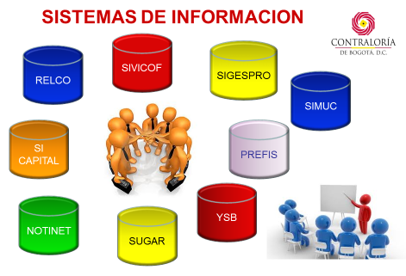



De lo anterior se puede visualizar que la Contraloría de Bogotá, si bien cuenta con algunas herramientas automatizadas para apoyar su función de control fiscal, dichas herramientas se encuentran aisladas, por cuanto no posee interfaces que permitan retroalimentar o establecer una conexión funcional entre un sistema con otro.

Adicionalmente, se presenta la problemática que no se cuenta con una herramienta adecuada que permita gestionar los documentos propios del proceso misional de Responsabilidad Fiscal de la Contraloría de Bogotá, que esté integrado con el sistema de Gestión Documental propio de la Entidad, así como con un operador certificador de firmas digitales/Electrónicas. Es por ello que la Entidad requiere la adquisición a perpetuidad de una herramienta para el manejo de los Expedientes en forma Digital.

Es importante mencionar que el proceso de responsabilidad fiscal es el conjunto de actuaciones administrativas adelantadas por las Contralorías con el fin de determinar y establecer la responsabilidad de los servidores públicos y de los particulares, cuando en el ejercicio de la gestión fiscal o con ocasión de ésta, causen por acción u omisión y en forma dolosa o culposa un daño al patrimonio del Estado. Este proceso se viene adelantando por los funcionarios que integran la Dirección y Subdirección del proceso de responsabilidad fiscal, quienes tramitan y registran todas sus actuaciones en expedientes físicos conservados en estas dependencias.

Las situaciones antes mencionadas generan reprocesos de información, desarticulación de los datos, pérdida de información, falta de trazabilidad de la información para la toma de decisiones.

Bajo esta problemática, encontramos que la población afectada son los funcionarios de la Contraloría de Bogotá D.C, pues se genera un desgaste interno entre las dependencias por cuanto el principal activo de información, requiere de labores independientes y desarticuladas para el logro de los objetivos. De igual manera la población civil o ciudadanía, que apoya el ejercicio de control fiscal a través de los mecanismos de participación ciudadana, se ve afectada con esta problemática, por cuanto son ellos como parte interesada, quien requiere de una fuente de información única, completa, consolidada y oportuna.

Por otro lado, tomando como base fundamental que la estrategia Gobierno y Ciudadanía Digital del Plan de Desarrollo Distrital “*Bogotá Mejor para Todos 2016-2020*”, establece las iniciativas para mejorar la eficiencia administrativa mediante el uso de la tecnología y la información, orientadas a la maximización del valor público, al logro de los objetivos misionales y el uso intensivo de las TIC, que incluye el diseño, la promoción y la implementación de los planes, programas y proyectos que permiten la estandarización de sistemas de información y la interoperabilidad de sus plataformas y bases de datos en las entidades distritales. A través de la línea estratégica desarrollar e implementar una estrategia que permita a la ciudad contar con datos abiertos, contenidos mínimos y el Big Data Distrital, donde las TIC permitan que las entidades distritales funcionen cada vez más bajo parámetros de calidad, eficiencia, colaboración y transparencia.

Adicionalmente, teniendo en cuenta la Política Nacional de Explotación de Datos Big Data, establecida por el Gobierno Nacional, a través del Documentos CONPES No. 3920 del 17 de abril del 2018, que reconoce de manera explícita la importancia de los datos como activo para generar valor social y económico, ya que tiene como objetivo aumentar el aprovechamiento de datos, mediante el desarrollo de las condiciones para que sean gestionados como activos para generar valor social y económico. Esta política establece que para lograr superar los retos que hasta el momento han impedido la disponibilidad masiva de datos digitales de las entidades públicas, se hace necesario acelerar y fortalecer la digitalización, la apertura de datos y la interoperabilidad entre las entidades públicas, elementos que activan los procesos requeridos para la generación de valor social y económico.

Por los aspectos mencionados, la entidad estableció la Estrategia BIG DATA, con el fin de fortalecer el ejercicio del control fiscal, en este sentido se generó la necesidad de adquirir un Sistema de Información - BIG DATA para el análisis y aprovechamiento de los datos, que permita acceder a datos de fuentes de diferentes tablas (bases de datos, hojas de cálculo, archivos planos), crear relaciones de usuarios, la preparación de datos, modelado de datos, clasificación, segmentación y asociación de datos o eventos la creación de informes de forma automática, que servirán como insumo dentro del proceso auditor a los sujetos de control. Actividad que se proyecta para ejecutar en la vigencia 2019.

**PROBLEMÁTICA2**

Inadecuado manejo y control de la información institucional.

Descripción



Ante la dispersión de datos en cada una de las áreas, la consulta no controlada de la información, la ausencia de estándares de clasificación de información, se generan posibles riesgos en el manejo de la información institucional que es solicitada a los sujetos de control, como también la información generada dentro del ejercicio de control fiscal.

En la actualidad, no se tienen identificadas las responsabilidades para el manejo de la información institucional, no se identifican las características de información pública y reservada, no se han determinado las condiciones de salvaguarda y control de acceso a la misma y por ello, la entidad se encuentra expuesta a realizar acciones de manera errónea que pueden generar situaciones que vulneren la privacidad de la información de los ciudadanos.

Por ello, tomando como base los lineamientos fijados por el Gobierno Nacional, la Contraloría de Bogotá, puede exponerse a no hacer un uso adecuado de uno de sus principales activos como es la INFORMACION, por cuanto aún falta por desarrollar a nivel institucional actividades relacionadas con las orientaciones señaladas en los Decretos 1078 – 2015 y 1081-2015; así como los estándares fijados en la Norma ISO 27001.

Causas:

* Falta de conocimiento de los funcionarios en el manejo y tratamiento de la información.
* Ausencia de políticas asociadas a tratamiento y seguridad de la información
* Falta de herramientas de gestión de TI para el aseguramiento de la información
* Falta de procedimientos internos soportados en estándares para el manejo de información.

Efectos

* Ataques informáticos
* Vulnerabilidad de la información institucional
* Probabilidad de corrupción por el manejo inadecuado de la información

Bajo esta problemática, encontramos que la población afectada son los funcionarios de la Contraloría de Bogotá, pues pueden ser vulnerados los niveles de confidencialidad y reserva de la información institucional, de los cuales, algunas dependencias tienen la responsabilidad de garantizar los respectivos controles para el acceso y consulta de la misma.

# 2. JUSTIFICACIÓN

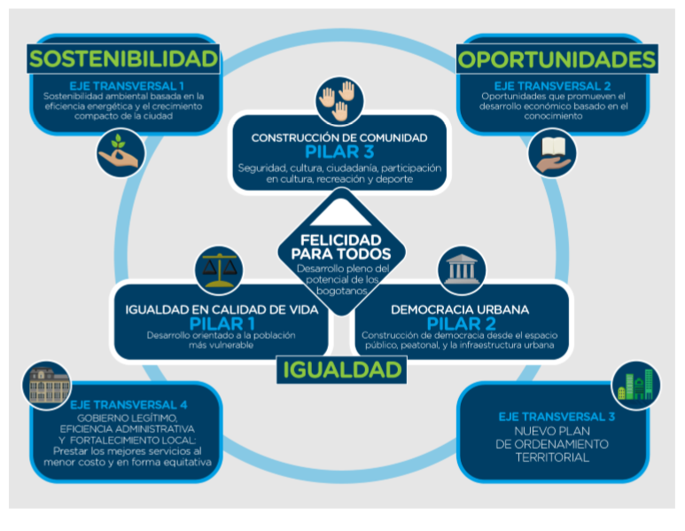Con referencia al actual Plan de Desarrollo Distrital, “Bogotá Mejor para Todos” donde se ha definido dentro de los cuatro (4) Ejes Transversales, el de “Gobierno Legítimo, Eficiencia Administrativa y Fortalecimiento Local”, este proyecto de inversión responde al propósito de fortalecer la infraestructura de tecnologías de la información y las comunicaciones de la Contraloría de Bogotá para optimizar la función de vigilancia a la gestión fiscal, convirtiéndose en una herramienta fundamental para el manejo, administración control y seguridad de la INFORMACIÓN, en el proceso de mejoramiento continuo de éste Ente de Control Fiscal.

El componente “*Tecnología e Información para la eficiencia administrativa*” del Plan de Desarrollo, se establece como parámetro importante el manejo de la INFORMACION.

Es así como se establece que “El primer paso para una gestión pública eficiente, orientada a resultados y a la presentación de servicios que le sirvan al ciudadano es contar con información confiable, oportuna, accesible, segura, completa y verificable. Por eso, la Bogotá Mejor para Todos establece un conjunto de iniciativas sectoriales para mejorar la eficiencia administrativa mediante el uso de la tecnología y la información…”

“..Dentro de un horizonte más general, en el sector de Gestión Pública, se buscará establecer un modelo de gobierno abierto para la ciudad, el cual consolide una administración pública de calidad, eficaz, eficiente, colaborativa y transparente, que esté orientada a la maximización del valor público, a la promoción de la participación incidente, al logro de los objetivos misionales y el uso intensivo de las TIC. Esto permitirá incrementar la cercanía entre las necesidades de la ciudadanía y las intervenciones públicas...”

En ese sentido el proyecto se justifica por cuanto contribuye a:

* Fortalecer el uso de las TIC al interior de la Contraloría de Bogotá, desarrollando las actividades necesarias que garanticen la actualización y el mantenimiento de las soluciones tecnológicas, las cuales se componen de Sistemas de información integrales, interrelacionados e información clasificada.
* Fortalecer las competencias en el Talento Humano en el uso adecuado de toda la Información institucional.
* Optimizar las herramientas tecnológicas y la información en función del ejercicio de control fiscal
* Fortalecer la comunicación interna y externa de la entidad, mejorando los mecanismos de atención a los ciudadanos del Distrito Capital, a través de medios tecnológicos acordes a la Estrategia de Gobierno en Línea – GEL.
* Establecer protocolos de control dentro de un Modelo de Seguridad de la información, en donde ésta se convierte en un activo fundamental de la entidad para garantizar la función fiscal y la participación ciudadana.
* Adicionalmente, la Contraloría de Bogotá, como ente de control fiscal, debe garantizar para sus funcionarios los medios tecnológicos actualizados, adecuados y competitivos, para que en asocio con los conocimientos técnicos que se les proporcionen, se logrará el mejoramiento de las condiciones operativas de la entidad, agilizando los procesos misionales y administrativos, mejorando la calidad y oportunidad de la información con el aumento en la productividad institucional una disminución de la corrupción, haciéndola una entidad más competitiva, innovadora e incluyente.
* Fortalecer el manejo digital de los expedientes del proceso misional de Responsabilidad Fiscal de la Contraloría de Bogotá, a través de la adquisición a perpetuidad de una herramienta para el manejo del Expediente Digital, que permita la integración con el sistema de Gestión Documental propio de la Entidad, así como con un operador certificador de firmas digitales/Electrónicas, que le permita gestionar los documentos propios del proceso misional de Responsabilidad Fiscal de la Contraloría de Bogotá.
* Cumplir con los lineamientos que en materia de Estrategias de GEL, ha definido el Gobierno Nacional sobre actualización de la infraestructura tecnológica de la Entidad, con el fin de diseñar, promover e implementar los planes, programas y proyectos que permitan la estandarización de sistemas de información y la interoperabilidad de sus plataformas y bases de datos en las entidades distritales, con el fin de cubrir las disposiciones contenidas en el artículo 45 de la Ley 1753 de 2015, referente a los estándares, modelos, lineamientos y normas técnicas para la incorporación de las tecnologías de la Información y las Comunicaciones (TIC), que contribuyan a la mejora de los trámites y servicios.

# 3. OBJETIVOS

**OBJETIVO GENERAL**

Fortalecer el uso de las TIC al interior de la Contraloría de Bogotá, desarrollando las actividades necesarias que garanticen la actualización y el mantenimiento de las soluciones tecnológicas, las cuales se componen de Sistemas de información integrales, interrelacionados e información clasificada.

**OBJETIVOS ESPECÍFICOS**

1. Optimizar el uso eficiente de la información de control fiscal.
2. Establecer mecanismos de interoperabilidad entre los sistemas de información misionales y los sistemas de información de las entidades distritales sujetos de control, con el fin de mejorar los procesos de intercambio de información desde las fuentes primarias.
3. Mejorar la trazabilidad de la información institucional con el fin de optimizar los flujos de información.
4. Fortalecer los mecanismos de control de información, a través de la implementación de una herramienta del expediente electrónico, para el Proceso de Responsabilidad Fiscal y Jurisdicción Coactiva.

# 4. PLANTEAMIENTO SELECCIÓN DE ALTERNATIVAS

**Fortalecimiento de la Infraestructura de TI de la Contraloría de Bogotá**

La Dirección de TIC de la Contraloría de Bogotá, ha orientado el cumplimiento de sus metas conforme a sus cuatro (4) objetivos Estratégico definidos en el PETIC 2016-2020 como son:

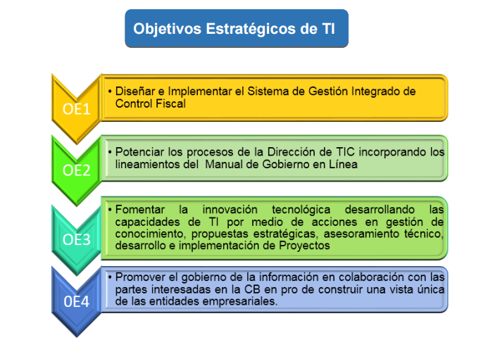

Para ello sus acciones se encuentran encaminadas en el fortalecimiento de la INFORMACIÓN como una de la una de las capas más relevantes que integran la infraestructura tecnológica de entidad.

En consecuencia, se deben enfocar cada una de las inversiones para que todos los componentes de TI funcionen y se conecten de manera armónica e integrada para garantizar el desempeño óptimo de la misma infraestructura, como los tiempos de procesamiento de información que demandan los diferentes usuarios internos y externos de este Ente de Control.

Es así como dentro del proceso de fortalecimiento tecnológico fijado en el marco del PETIC 2016-2020, la Dirección de las Tecnologías de la Información y las Comunicaciones TIC, ha venido adelantando dentro de su competencia, un diagnóstico de tipo técnico con el fin de identificar las necesidades a nivel de Flujos de Información, sus interacciones y los esquemas de seguridad que se requieren para atender los requerimientos de que demanden los diferentes usuarios de ésta Contraloría.

En desarrollo de éste proyecto se definió la focalización de la inversión de acuerdo a las prioridades de atención conforme a los siguientes criterios:

1. Categorización de la Información por su Impacto
2. Nivel de Cobertura de los sistemas de información para los funcionarios de la entidad.
3. Condiciones de seguridad y salvaguarda de la información institucional

Dentro de las alternativas previstas para desarrollar el proyecto se tiene contemplado lo siguiente:

* **ALTERNATIVA 1.**

Atender de manera separada en diferentes anualidades cada una de las problemáticas identificadas de acuerdo a la priorización de necesidades identificadas por la Contraloría de Bogotá.

* **ALTERNATIVA 2.**

Atender de manera paralela dentro de la misma anualidad, las problemáticas identificadas de acuerdo a la priorización de necesidades identificadas por la Contraloría de Bogotá.

* **ALTERNATIVA 3.**

Atender de manera paralela y por Fases distribuidas en cada una de las anualidades, las problemáticas identificadas de acuerdo a la priorización de necesidades identificadas por la Contraloría de Bogotá.

.

* **SELECCIÓN DE LA ALTERNATIVA**

Para el desarrollo del presente proyecto se seleccionó la ALTERNATIVA 3, tomando como base las condiciones de favorabilidad respecto a los recursos financieros, que se encuentran destinados para las contrataciones requeridas dentro del período 2016-2020, las condiciones técnicas actuales, el recurso humano y la necesidad de dar cumplimiento de las disposiciones legales vigentes.

# 5. ANÁLISIS DE RIESGOS

Los riesgos que se pueden llegar a presentar y que afectan la ejecución del proyecto son:

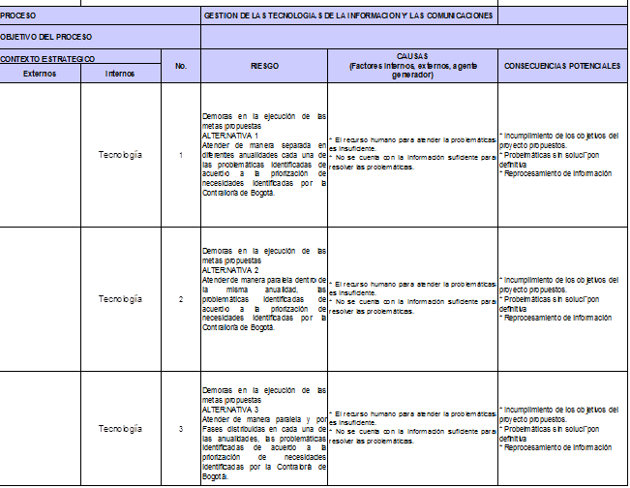

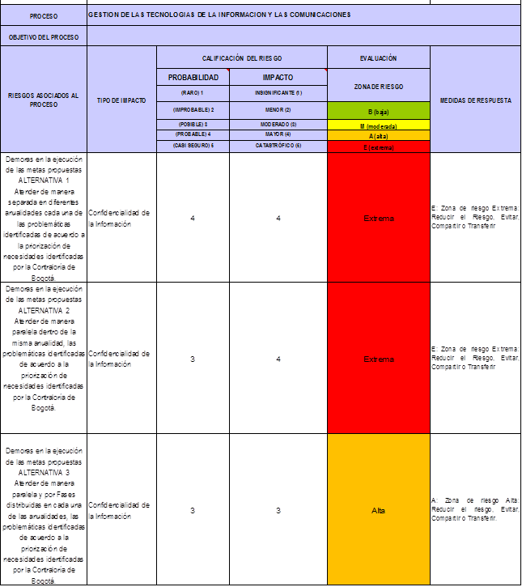

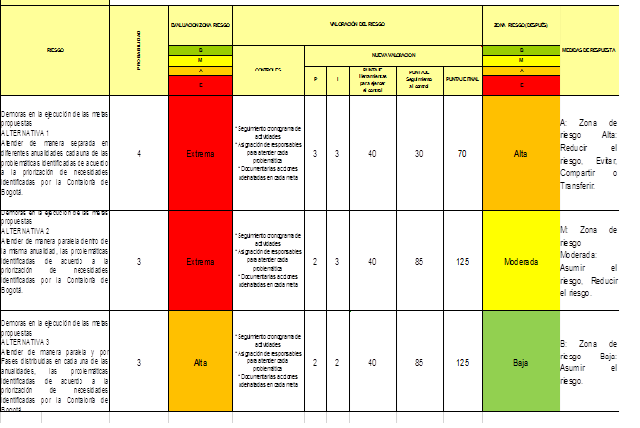

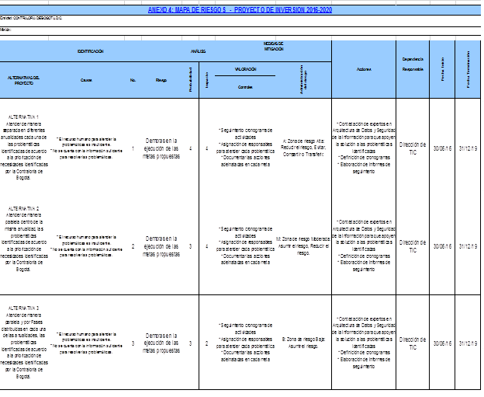

# 6. METAS DEL PROYECTO:

Tomando como base que la Dirección de TIC de la Contraloría de Bogotá, definió dentro del Plan Estratégico de Tecnologías de la Información y las Comunicaciones –PETIC 2016-2020, un conjunto de proyectos tecnológicos que atienden la solución de las problemáticas anteriormente señaladas, a continuación se relacionan las metas específicas a desarrollar dentro del proyecto de inversión:

|  |  |
| --- | --- |
| **PROGRAMA 44: GOBIERNO Y CIUDADANÍA DIGITAL.** | |
| **PROYECTO ESTRATEGICO 192: FORTALECIMIENTO INSTITUCIONAL A TRAVÉS DEL USO DE TIC.** | |
| **PROYECTO DE INVERSION 1194: FORTALECIMIENTO DE LA INFRAESTRUCTURA DE TECNOLOGÍAS DE LA INFORMACIÓN Y LAS COMUNICACIONES DE LA CONTRALORÍA DE BOGOTÁ D.C.** | |
| **META 1:** Diseñar e implementar Sistema Integrado de Control Fiscal.  Se observa que se ajusta el nombre de la meta así: *Diseñar e implementar el Sistema de trazabilidad, control y seguimiento para apoyar el ejercicio del Control Fiscal.* | Magnitud (Porcentaje) |
| **META 2:** Diseñar e implementar Sistema de Gestión de Seguridad de la Información. | Magnitud (Porcentaje) |

Con el Sistema Integrado de Control Fiscal, se establecerá la Definición y categorización de la Arquitectura de Datos de la Contraloría de Bogotá, para establecer la categorización de Información Pública y Clasificada que requiere de tratamiento, niveles de reserva, responsables, así como también la construcción de Datos Abiertos y la implementación de soluciones tendientes al análisis estadístico para toma de decisiones enfocado a la Inteligencia de Negocios (Bussiness Intelligence – B.I.)

# 7. BALANCE SOCIAL

A este proyecto no aplica el Balance Social.

# 8. FINANCIAMIENTO DEL PROYECTO DE INVERSION 1194: FORTALECIMIENTO DE LA INFRAESTRUCTURA DE TECNOLOGÍAS DE LA INFORMACIÓN Y LAS COMUNICACIONES DE LA CONTRALORÍA DE BOGOTÁ D.C.

En el siguiente cuadro se muestra el detalle del Flujo de Inversión del Proyecto de Inversión No. 1194:



# 9. CONTROL DE CAMBIOS

| **Fecha de Modificación** | **Descripción de la modificación** |
| --- | --- |
| Julio 28 de 2017 | Se realiza traslado de recursos por valor de $297.905.396 de la meta 2 del Proyecto No. 1194 – “*Fortalecimiento de la Infraestructura de Tecnologías de la Información y las Comunicaciones de la Contraloría de Bogotá D.C* al Proyecto de Inversión No. 1195 – “*Fortalecimiento del Sistema Integrado de Gestión y de la Capacidad Institucional*”, en su Meta No. 6 “*Apoyar el Proceso de Vigilancia y Control a la Gestión Fiscal*”. **Justificación:**  Lo anterior teniendo en cuenta lo establecido en la Junta de Compras y Licitaciones No. 13 de 19 de julio de 2017, memorandos 3-2017-18750 del 19 de julio del 2017 - Despacho del Contralor Auxiliar, 3-2017-18772 de 21 de julio del 2017 - Dirección de Tecnologías de la Información y las Comunicaciones, conforme a la siguiente justificación:  La Meta No. 2 “Diseñar e implementar Sistema de Gestión de Seguridad de la Información”, del Proyecto de Inversión 1194 – “Fortalecimiento de la Infraestructura de Tecnologías de la Información y las Comunicaciones de la Contraloría de Bogotá D.C.”, cuenta con una disponibilidad de recursos por valor de $297.905.396, afectando las siguientes necesidades de contratación:   1. Se retira la necesidad de “Adquisición de una solución de Inteligencia de negocios (BUSINESS INTELIGENCE) (Sistema de Gestión de Calidad. Sistema de Gestión de Seguridad de la Información y Cuadro de mando Integral)”: Se consideró que mediante el mantenimiento, configuración, actualización de la herramienta de apoyo y seguimiento a la trazabilidad del Proceso de Vigilancia y Control a la Gestión Fiscal y desarrollo para la automatización de los planes de mejoramiento y mapas riesgo de la Contraloría de Bogotá D.C, se contribuiría a la toma de decisiones, seguimiento y control que son los objetivos de las soluciones tecnológicas que ofrece el mercado con este tipo de software y que la entidad a través del aplicativo de trazabilidad podría mejorar y adoptarlo; por ello se tomó parte del presupuesto inicial de ésta necesidad para la contratación de un profesional que efectuara la labor de mantenimiento, configuración, actualización de la herramienta por medio del Contrato de Prestación de Servicios N° 159/2017; quedando de esta manera disponibles recursos para esta vigencia. 2. Se retira a necesidad de “Contratar los servicios de soluciones de hardware y software para implementación del proyecto piloto de Teletrabajo en la Contraloría de Bogotá”: En la identificación de recursos físicos y tecnológicos para la implementación del proyecto piloto de Teletrabajo, se deben prever aspectos jurídicos y administrativos para determinar el valor estimado de presupuesto, junto con la característica o tipo de teletrabajo que beneficie tanto a la entidad como al teletrabajador escogido, de esta manera a través del contrato de prestación de servicios profesionales 154/2017 se incluyó como obligación apoyar en la implementación del proyecto piloto de teletrabajo para la Contraloría de Bogotá D.C, mediante la entrega de un documento técnico analizando las variables que se disponen en la órbita nacional como base de formulación para la conceptualización e implementación real del proyecto piloto. 3. Se ajusta el valor estimado de la necesidad de contratación de “Contratar la adquisición de equipos de tecnología informática para la contraloría de Bogotá D.C.”. Se evidencia que existe una necesidad apremiante para la Dirección de Tecnología en la cual, se deberá prever la continuidad de prestación de los servicios profesionales para el cumplimiento en su plan de acción y apoyar en la ejecución de actividades planeadas e inaplazables para el cumplimento de disposiciones del MINTIC como la implementación de la estrategia de gobierno el Línea-GEL y planes del área como el PAA 2017, Plan de mejoramiento, Plan de contingencia, Plan Anticorrupción y ajustes de procesos y procedentes TIC y entrada en rigor de las nuevas normas internaciones de contabilidad - NICSP. |
| Octubre 30 de 2017 | Se modifica el presupuesto de inversión para el pago del pasivo exigible por valor de $22.099.123 del contrato N° 092 de 2015 con la Empresa de Telecomunicaciones de Bogotá – ETB, del Proyecto de Inversión No. 1194 - “Fortalecimiento de la Infraestructura de las Tecnologías de la Información y las Comunicaciones de la Contraloría De Bogotá D.C.”, con recursos de la vigencia.  De conformidad con el memorando 3-2017-26907 del 6 de octubre de 2017, la Dirección de TIC´s informó a la Dirección de Planeación sobre la obligación de la entidad, de realizar el pago del pasivo exigible del Contrato No. 092 de 2015, con la Empresa de Telecomunicaciones de Bogotá – ETB, por valor total de $22.099.123.  El contrato No. 092 de 2015, con la Empresa de Telecomunicaciones de Bogotá – ETB, estaba presupuestalmente respaldado con el Proyecto de Inversión con el Proyecto de Inversión N° 776 – “Fortalecimiento de la Capacidad Institucional para un Control Fiscal Efectivo y Transparente”, del Plan de Desarrollo “Bogotá Humana”, el cual no continúo su ejecución en el Plan de Desarrollo “Bogotá Mejor para Todos” - 2016-2020; no obstante se hace necesario cerrar las cuentas pendientes que tiene la entidad adquiridas con el citado contrato.  La Dirección de las Tecnologías de la Información y las Comunicaciones en el documento de Justificación Legal, Técnica y Económica, el cual hace parte del memorando 3-2017-26907 del 06 de octubre de 2017, manifiesta que el traslado no afecta el impacto de las metas del Plan de Desarrollo, ni de los Proyectos Estratégicos, así como tampoco las magnitudes de las metas.  Mediante memorando 3-2017-27972 de fecha 2017-10-20 la Dirección de Planeación emite concepto favorable de modificar el presupuesto de inversión para el pago del pasivo exigible por valor de $22.099.123 del contrato N° 092 de 2015 con la Empresa de Telecomunicaciones de Bogotá – ETB, del Proyecto de Inversión No. 1194 - “Fortalecimiento de la Infraestructura de las Tecnologías de la Información y las Comunicaciones de la Contraloría De Bogotá D.C.”, con recursos de la vigencia 2017. |
| Diciembre de 2017 | Se modifica por aprobación de recursos adicionales de conformidad Acuerdo 694 y el Decreto 816 de diciembre 28 del 2017 por valor de $4.000 millones de pesos.  Por asignación de recursos adicionales por valor de 4 mil millones, para Expediente Digital, dado que la Entidad requiere la adquisición a perpetuidad de una herramienta que le permita gestionar los documentos propios del proceso misional de Responsabilidad Fiscal de la Contraloría de Bogotá, permitiendo la integración con el sistema de Gestión Documental propio de la Entidad, así como con un operador certificador de firmas digitales/Electrónicas. Así como para fortalecer la infraestructura tecnológica. |
| Enero 22 del 2018 | Se modifica por traslado de recursos por $2.000 millones. De la meta No.1 - Diseñar e implementar Sistema Integrado de Control Fiscal, actividad relacionada con la de Implementación del Expediente Digital del Proceso de Responsabilidad Fiscal, cuya ejecución está programada para las vigencias 2018, 2019 y 2020. Lo que se hace es una reprogramación de la actividad, en este sentido la implementación se aplaza para la vigencia 2019 y en la presente vigencia se realizaran tareas preparatorias con base en el diagnóstico que la entidad realizó para esta actividad. |
| Julio 25 del 2018 | Se actualiza el flujo de inversión, teniendo en cuenta los argumentos establecidos y aprobados en la Junta de Compras y Licitaciones realizada el día 23 de julio del 2018, en el sentido de trasladar recursos por valor de $1.165.000.000 del Proyecto de Inversión No. al Proyecto de Inversión No. 1195, teniendo en cuenta los aspectos establecidos en el memorando 3-2018-18682 de fecha 2018-07-18, en el cual la Dirección de Tecnologías de la Información y las Comunicaciones, comunica la disponibilidad de recursos de la meta No.2 - Diseñar e implementar Sistema de Gestión de Seguridad de la Información del Proyecto de Inversión No.1194, en lo concerniente a las siguientes actividades; Contratar la adquisición de equipos de tecnologías informática y el suministro, instalación y e implementación de una solución de infraestructura para el centro de datos, cuya ejecución programada para la vigencia 2018 se aplaza para la vigencia 2019 y 2020 y se hace es una reprogramación de las actividades.  Es importante precisar que la viabilidad del proyecto de inversión No. 1194 continúa vigente con esta modificación y no tiene impacto negativo sobre los productos del Plan de Desarrollo Distrital 2016 – 2020, ya que no se afectan los indicadores de resultado de los productos del Proyecto Estratégico No. 192 - Fortalecimiento institucional a través del uso de TIC. Dado que los objetivos del proyecto continúan tal como se formularon inicialmente, con una recomposición de actividades y de magnitudes físicas para las próximas vigencias, por ello el total de las magnitudes físicas en el cuatrienio continúan igual.  Traslado de Recursos por $1.165 millones. Radicado 2-2018-14426, SDP 1-2018-41638 Concepto favorable modificación presupuestal SDP |
| Septiembre 18 del 2018 | Se actualiza el flujo de inversión, teniendo en cuenta los argumentos establecidos y aprobados en la Junta de Compras y Licitaciones No. 10 del 3 de agosto del 2018, en el sentido de trasladar recursos por valor de $36.417.243 del Proyecto de Inversión No. 1194 - “Fortalecimiento de la Infraestructura de Tecnologías de la información y las comunicaciones de la Contraloría de Bogotá D.C.”, para el pago del pasivo exigible del Contrato N° 261 de 2016, celebrado con la Compañía Colombiana de Servicios de Valor Agregado. COLVATEL S.A. ESP. |
| Febrero 21 del 2019  Traslado aprobado Resolución 0733 de abril de 2019 | Se actualiza el flujo de inversión, teniendo en cuenta los argumentos establecidos 3-2019-04760 de 07 de febrero del 2019, la Contralora Auxiliar solicitó la viabilidad técnica para el cambio en la apropiación presupuestal del Proyecto de Inversión No.1195 al No. 1194 por valor de $262.000.000, con base en las consideraciones relacionadas en el detalle.  En el Proyecto de Inversión No. 1195 - “Fortalecimiento del Sistema Integrado de Gestión de la Capacidad Institucional”, se incluyó como línea de acción la Meta No.8 “***Desarrollar y Ejecutar una estrategia BIG-DATA***”, con el fin de fortalecer el ejercicio del Control Fiscal para responder a los nuevos desafíos técnicos en cumplimiento de su misión institucional y en el marco del Objetivo Estratégico 3. “Fortalecer la vigilancia y control a la gestión fiscal desde los resultados y el impacto” del Plan Estratégico Institucional 2016-2020.  Tomando como base fundamental la estrategia Gobierno y Ciudadanía Digital del Plan de Desarrollo Distrital “Bogotá Mejor para Todos 2016-2020”, que establece las iniciativas para mejorar la eficiencia administrativa mediante el uso de la tecnología y la información, orientadas a la maximización del valor público, al logro de los objetivos misionales y el uso intensivo de las TIC, el cual incluye el diseño, la promoción y la implementación de los planes, programas y proyectos que permiten la estandarización de sistemas de información y la interoperabilidad de sus plataformas y bases de datos en las entidades distritales.  Que para lo anterior, a través de la línea estratégica desarrollar e implementar una estrategia que permita a la ciudad contar con datos abiertos, contenidos mínimos y el Big Data Distrital, donde las TIC permitan que las entidades distritales funcionen cada vez más bajo parámetros de calidad, eficiencia, colaboración y transparencia.  La Contraloría de Bogotá D.C., cuenta con la estrategia planteada de Big Data, para la cual requiere la adquisición de un sistema de información para el análisis y aprovechamiento de los datos, que permita acceder a datos de fuentes de diferentes tablas (bases de datos, hojas de cálculo, archivos planos), crear relaciones de usuarios, la preparación de datos, modelado de datos, clasificación, segmentación y asociación de datos o eventos la creación de informes de forma automática, que servirán como insumo dentro del proceso auditor a los sujetos de control, cuyo costo aproximado es de $262.000.000, recursos disponibles en el Proyecto de Inversión No. 1195”.  Adicionalmente, teniendo en cuenta la Política Nacional de Explotación de Datos Big Data, establecida por el Gobierno Nacional, a través del Documentos CONPES No. 3920 del 17 de abril del 2018, que reconoce de manera explícita la importancia de los datos como activo para generar valor social y económico, ya que tiene como objetivo aumentar el aprovechamiento de datos, mediante el desarrollo de las condiciones para que sean gestionados como activos para generar valor social y económico. Esta política establece que para lograr superar los retos que hasta el momento han impedido la disponibilidad masiva de datos digitales de las entidades públicas, se hace necesario acelerar y fortalecer la digitalización, la apertura de datos y la interoperabilidad entre las entidades públicas, elementos que activan los procesos requeridos para la generación de valor social y económico. |
| Junio 30 de 2019 | Se actualiza el documento, de conformidad con la normatividad relacionada con los lineamientos generales de la Política de Gobierno Digital del Decreto 1008 de 2018 del 14 de junio del 2018, reglamentario del sector de Tecnologías de la Información y las Comunicaciones, cuyas disposiciones forman parte del Modelo Integrado de planeación y Gestión (MIPG) y se integra con las políticas de Gestión y Desempeño Institucional en la dimensión operativa de Gestión para el Resultado con Valores, que busca promover una adecuada gestión interna de las entidades y un buen relacionamiento con el ciudadano, a través de la participación y la prestación de servicios de calidad.  Además conforme a los Resolución Nº 004 del 2017 de la Secretaría General Alcaldía Mayor de Bogotá D.C. - Comisión Distrital de Sistemas – CDS, que establece en el artículo 5 que la información el activo más importante de la organización, es necesario protegerla frente a los posibles riesgos derivados del uso de las nuevas tecnologías, para garantizar la seguridad de la información. Por lo tanto, las entidades, organismos y órganos de control del Distrito Capital deberán analizar las particularidades de funcionamiento de cada entidad y adoptar las políticas de protección y mitigación que resulten pertinentes a sus necesidades, adoptando el enfoque de gestión de al que hace referencia el CONPES 3854 de Seguridad Digital, y a los linemientos que al respecto emitan las autoridades nacionales, incluyendo los aspectos del Decreto el Modelo de Privacidad de la Información (MPSI ) expedido por MinTic y adopción de los 3 habilitadores que hacen parte de la Política Digital. |
| Agosto 15 de 2019 | Con fecha 15 de agosto del 2019, de acuerdo al establecido en la Junta de Compras y Licitaciones del 15 de agosto del 2019 (Acta No. 11), se aprobó la modificación de los recursos al presupuesto de inversión, de conformidad con las siguientes consideraciones técnicas:  De acuerdo al memorando 3-2019-23665 del 15 de agosto del 2019, la Directora de Tecnologías de la Información y las Comunicaciones, informó sobre la disponibilidad de recursos presupuestales por valor total de $830.080.000 del Proyecto de inversión No. 1194 – “Fortalecimiento de la Infraestructura de Tecnologías de la Información y las Comunicaciones”, con el fin de que sean asignados a atender necesidades de otros proyectos de inversión, teniendo en cuenta las siguientes aspectos:  De la Meta 1 “Diseñar e implementar Sistema Integrado de Control Fiscal (Diseñar e implementar el Sistema de trazabilidad, control y seguimiento para apoyar el ejercicio del Control Fiscal)”, se tienen recursos disponibles de $727.550.074, en razón a que se realizó un ajuste al valor asignado a la actividad “Actualizar, Parametrizar y Configurar el Sistema de Gestión de Procesos y Documentos SIGESPRO de la Contraloría de Bogotá para el cumplimiento de los requisitos funcionales de un expediente electrónico de archivo - Sistema de Gestión Documental”, sin que este afecte su cumplimiento.  Asimismo, de la Meta 2 “Diseñar e implementar Sistema de Gestión de Seguridad de la Información”, se tienen recursos disponibles de $102.529.926, en razón a que se realizó un ajuste retirando la actividad de “Contratar la adquisición de equipos de tecnologías informática para la Contraloría de Bogotá D.C.”, teniendo en cuenta las actuales necesidades en la entidad. |

**DIRECCION DE TECNOLOGIAS DE LA INFORMACIÓN Y LAS COMUNICACIONES.**